UVEREJNENÉ: 30.06.2015

www.kosice24.sk

Lekárska fakulta organizovala medzinárodný kongres: Do Košíc chcelo 400 mladých medikov, vybrali 150 najlepších

Medzinárodného študentského kongresu ISMCK‘2015 organizovaného Spolkom medikov mesta Košice na pôde Lekárskej fakulty UPJŠ sa zúčastnilo 139 zahraničných študentov. Košickí študenti pripravili pre hostí súťaž aj zábavno-spoločenský program.

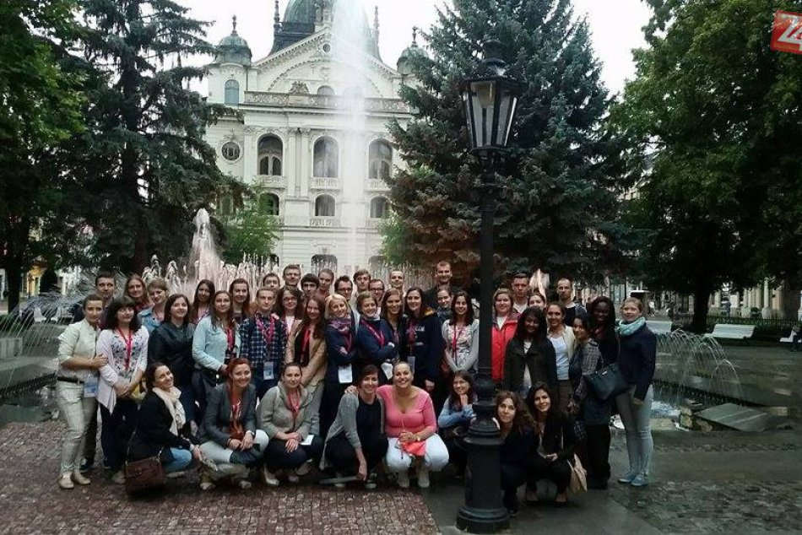
Foto: Lekárska fakulta UPJŠ

Do Košíc zavítalo v dňoch 24.-26. júna 2015 asi 139 študentov medicíny z rôznych krajín sveta na 7. Medzinárodný kongres študentov medicíny v Košiciach, ktorý zorganizovali študenti Lekárskej fakulty UPJŠ v Košiciach.
„7th International Student Medical Congress Košice 2015 (ISMCK´15) organizoval ho Spolok Medikov Mesta Košice v spolupráci s Lekárskou fakultou UPJŠ a spoločnosťou EDUMED, a.s. Toto súťažné medzinárodné podujatie je jediným svojho druhu na Slovensku a v Českej republike, ktoré sa svojou kvalitou rovná obdobným študentským podujatiam v rámci Európy,“ uviedla hovorkyňa Lekárskej fakulty UPJŠ Jaroslava Oravcová.

Z vyše 400 vybrala porota 150
Na odborné podujatie pre študentov medicíny a PhD. študentov sa prihlásil rekordný počet záujemcov – vyše štyristo študentov zo štyridsiatich krajín sveta s takmer tristo aktívnymi prácami v oboroch predklinické vedy, zubné lekárstvo, klinická medicína, verejné zdravotníctvo a práce doktorandov.
„Z nich vybrala odborná porota podľa viac než 150 abstraktov, ktorých autori sa mohli zúčastniť kongresu ISMCK´15 na Lekárskej fakulte UPJŠ v Košiciach a prezentovať svoje výsledky pred porotou a ostatnými kolegami. Do Košíc prišlo nakoniec asi 150 študentov, prevažne zahraničných, ktorí súťažili v 12 sekciách,“ povedala Oravcová.

Prvé priečky obsadili zahraniční študenti
Všetky prvé miesta si napokon rozobrali zahraniční študenti, z domácich skončila najlepšie doktorandka študujúca na Lekárskej fakulte UPJŠ v Košiciach Eva Joppová z Kliniky detí a dorastu s prácou Arterial stiffness and cardiometabolic risk factors in obese adolescents a 3. miesto získala doktorandka LF UPJŠ Zuzana Malachovská zo IV. internej kliniky s prácou Multifocal atherosclerosis in type 2 diabetes mellitus.
Súčasťou kongresu ISMCK´15 bol aj odborný program venovaný rôznym medicínskym odborom, v rámci ktorého sa uskutočnili rôzne workshopy a odzneli viaceré zaujímavé prednášky, vrátane prezentácií zahraničných hostí.

Ukážky z lekárskych odborov
„Z workshopov mal najväčší úspech USG workshop, CPR workshop a gynekologický workshop. Účastníci podujatia ocenili aj praktické ukážky a semináre z gynekológie, urgentnej medicíny, kardiológie, patológie a gastroenterológie,“ hovorí čerstvá absolventka Lekárskej fakulty UPJŠ v Košiciach Kristína Žiarová.
Podľa nej z evaluačných dotazníkov vyplýva, že až 93% účastníkov by odporučilo kongres Inner organization manager ISMCK ´15 svojim kolegom a 80 z nich sa plánuje zúčastniť aj budúcich ročníkov ISMCK v Košiciach.

Pripravili aj spoločenský program
Študenti Lekárskej fakulty UPJŠ v Košiciach pre svojich kolegov pripravili nielen bohatý odborný program, ale aj zaujímavé spoločenské aktivity, medzi ktorými už tradične nechýbala prehliadka Košíc či výlet do Tokajskej oblasti spojený s prehliadkou starobylých vínnych pivníc, ochutnávkou vín a hostinou s typickou slovenskou kuchyňou.
„V dotazníkoch však bolo ako najlepší spoločenský program hodnotené vystúpenie swingovej kapely na čele s Mariánom Demeterom a štvrtková Latino night v GES clube,“ dodáva Kristína Žiarová.

Čítajte na: http://kosice.dnes24.sk/lekarska-fakulta-organizovala-medzinarodny-kongres-do-kosic-chcelo-400-mladych-medikov-vybrali-150-najlepsich-foto-209686

